Развлекательная игра по ПДД для детей старшего дошкольного возраста
«Необычное приключение»

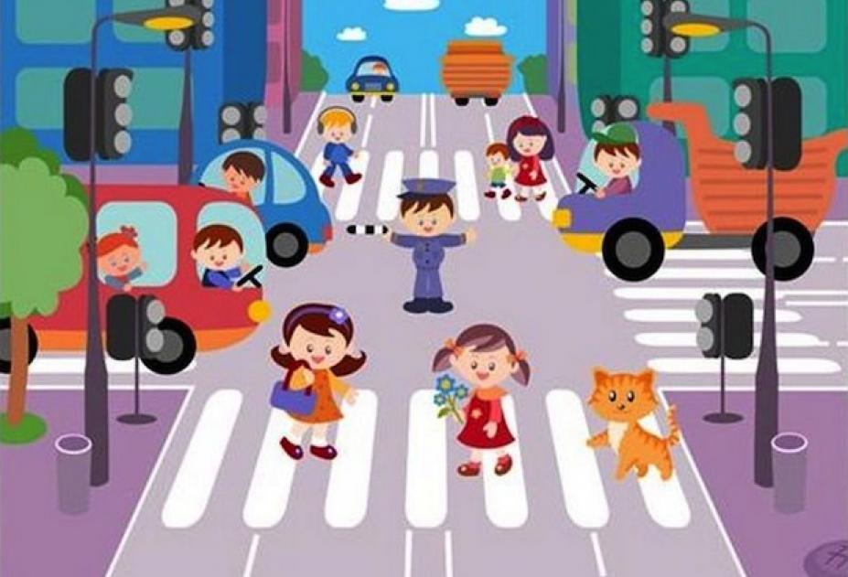

Цели:
- Расширять знания о правилах поведения детей на улице.
- Довести до сознания детей, к чему могут привести не соблюдения правил дорожного движения на дорогах.
- Закрепить у детей знания правил дорожного движения, повторить знаки, сигналы светофора
Оборудование: костюм светофора; круг зеленый; дорожные знаки (разделенные на 6 частей) ;
картинки со специализированным транспортом и номерами телефонов (полицейская машина, машина скорой помощи, пожарная машина)
ХОД ЗАНЯТИЯ:
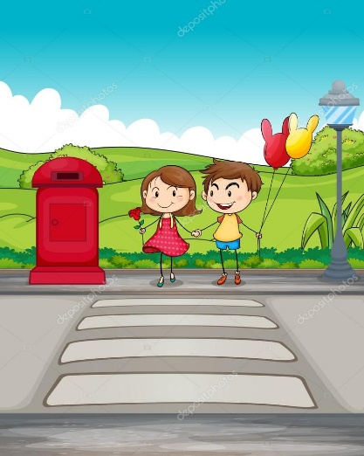
Инспектор: Ребята, я- инспектор дорожных наук. Сегодня мы с вами поедем в необычный город — город правил дорожного движения! Помогать нам будут дорожные знаки, правила поведения на дороге и конечно же ваши знания. В путь!
И. Вот мы и приехали!
Дети останавливаются на перекрёстке
И:
-Что это за место?
Дети: Перекрёсток.
И:
-А что такое перекрёсток?
Дети: Место где пересекаются дороги.
И:
-Правильно мы стоим на перекрёстке.
-Скажите, если мне надо перейти на противоположную сторону, как правильно идти?
-Что нужно поискать?
Дети: Пешеходный переход.
И:
-Правильно, разметку пешеходного перехода. (находим)
-Ой, ребята смотрите, нас кто-то встречает у перекрестка такой грозный, строгий и серьезный:
Ребенок «Светофор»:
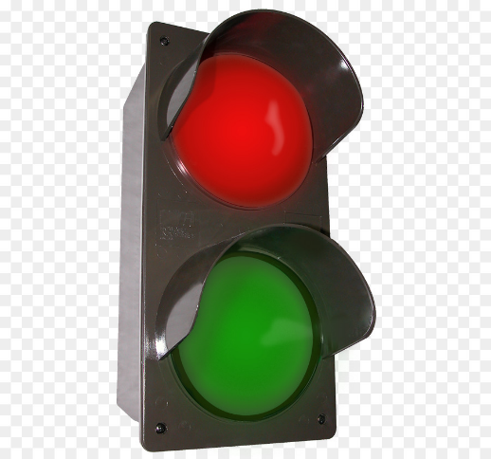
- Я с виду грозный и серьезный
Очень важный светофор,
С перекрестка, с перекрестка
На тебя гляжу в упор
Все что я хочу сказать,
Нужно по глазам читать.
И:
-Ребята, вы узнали, кто нас встретил?
Дети: Светофор.
И:
-Правильно ребята. Это наш верный друг светофорчик! Он стоит почти у каждого перекрёстка. А мы ведь с вами знаем, что обозначает каждый сигнал светофора.
Ребенок:
Если красным глазом светит,
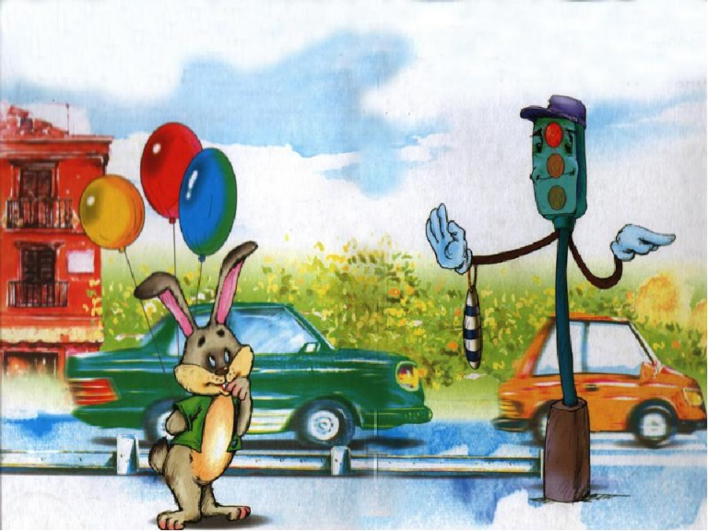
Вы на месте стойте дети,
И на «зебру» не ступайте
А машины пропускайте.
Ребенок:
Если желтый глаз горит,
Подождите, - говорит.
Этот знак внимания
После ожидания.
Ребенок:
Вот горит зеленый свет.
Пешеходам всем: - Привет!
Путь на «зебре» вам открыт.
Коль зеленый свет горит.
И:
-Светофорчик, наши дети знают не только стихотворения и обозначение каждого сигнала светофора, но и правила поведения на дороге.
-Ребята, а какие правила поведения на дороге мы с вами знаем?
Дети:
-По улицам надо ходить спокойным шагом.
-Улицу надо переходить только при зеленом сигнале светофора.
-Улицу надо переходить только по переходу.
-Нельзя играть и кататься на санках, самокатах и коньках на дорогах.
И:
-Молодцы! Продолжим наше путешествие. Светофорчик, подай нам сигнал для пешеходов. ("Светофор" показывает зеленый свет для пешеходов, и инспектор вместе с детьми переходит дорогу по пешеходному переходу) .
И:
-Ребята, посмотрите, что это за картинки? На них изображено то, что случается с теми, кто не выполняет правила дорожного движения.
КАРТИНКА: (мальчик с мячом играет на проезжей части)
И:
-Можно ли ребята играть на дороге? Где должны играть дети?
Дети: На детской площадке, во дворе.
КАРТИНКА: (по дороге мальчик катается на самокате)
И:
-Где можно кататься на самокате?
Дети: На детской площадке, по тротуару.
КАРТИНКА: (дети переходят дорогу на красный свет)
И:
-На какой свет можно переходить дорогу?
Дети: На зеленый
И:
-А сейчас мы повторим знаки дорожного движения.(на мольберте знаки)
(Инспектор показывает знаки)
-Как называется этот дорожный знак?
- А что обозначает этот знак?
-Ребята, светофорчик хочет что-то ещё у нас спросить. (ребёнок -"светофор" оставляет на мольберте знаки и спрашивает какой из них лишний.)(запрещающие, предупреждающие)
И:
Запомните эти знаки. Теперь нам ребята можно продолжить свой путь.
И:
-Ребята, смотрите полянка, на ней лежат какие-то конвертики, давайте посмотрим, что там внутри.
Проводится игра «Собери дорожные знаки». (В конвертах разрезные картинки, с дорожными знаками поделенные на 6 частей). (Играет тихо музыка) .
Инспектор предлагает детям собрать их и рассказать о них.
И:
-Молодцы! Давайте их оставим на полянке для других ребят, пусть они тоже учат дорожные знаки. А мы продолжим свое путешествие.
-Посмотрите, на полянке есть ещё какие-то картинки-машины. Кто из вас может назвать, что это за машины (машины специального назначения): машина скорой помощи «03»; полицейская машина «02»; пожарная машина «01».
Наводящие вопросы:
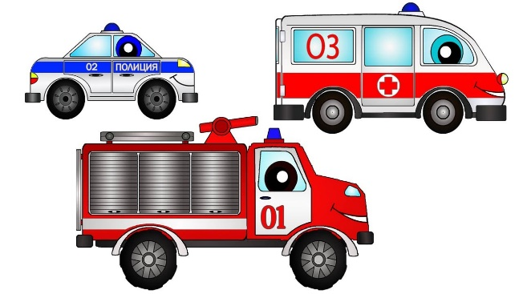
-Как называется машина?
-Кто на ней работает?
-Для чего нам нужна такая машина?
-Как вызвать ее на помощь?
И:
Ребята, вы молодцы! А нам пора возвращаться!
Мы сегодня с вами путешествовали по дорогам знаний. Что вам больше всего понравилось?
Вы все были молодцы. Хорошо и правильно отвечали. Ребята, подошло наше путешествие к концу, вам понравилось путешествовать?

